FACTEURS ASSOCIES A LA MORTALITE INFANTILE AU CAMEROUN
Analyse par Regression logistique pondérée et machine Learning

Rédigé par M. FONO BINDJEME Yannick Greg
Sous la supervision de : Pr. NGUEFACK-TSAGUE GEORGES
Source : Enquête Démographique et de Sante (EDS) du Cameroun 2018
Programme DHS - ICF International

Sommaire
Sommaire 2
INTRODUCTION 3
PARTIE I - ANALYSE STATISTIQUE PAR REGRESSION LOGISTIQUE PONDEREE 4
1. Problématique et objectifs de l’étude 4
2. Source et description des données 4
3. Construction de la variable cible 5
4. Sélection et description des variables explicatives 6
5. Nettoyage et préparation des données 7
6. Analyse descriptive univariée et bivariée 7
7. Méthode d’estimation : régression logistique pondérée 9
8. Contrôle de la multi colinéarité 9
9. Présentation des résultats par blocs de modelés 9
10. Qualité et validation du modèle final 10
11. Discussion et interprétation des résultats 12
PARTIE II - MODELISATION PAR MACHINE LEARNING 14
1. Cadrage méthodologique 14
2. Préparation du jeu de données pour la machine Learning 14
3. Analyse exploratoire des données (EDA) 15
4. Gestion du déséquilibre des classes 15
5. Pipeline de preprocessing et architecture du pipeline 15
6. Modèles évalues et résultats de la validation croisée 16
7. Evaluation finale sur le jeu de test vierge 16
8. Interprétabilité des résultats - Valeurs SHAP 18
9. Discussion et limites 19
Conclusion générale 21
Références 22

INTRODUCTION

La mortalité infantile constitue un indicateur fondamental du niveau de développement sanitaire, économique et social d'une nation, tout en demeurant un défi majeur de santé publique en Afrique subsaharienne. Au Cameroun, malgré les programmes nationaux déployés pour améliorer la santé maternelle et infantile, de fortes disparités socio-économiques, géographiques et d'accès aux soins continuent de peser lourdement sur la survie des enfants. Comprendre les déterminants sous-jacents de cette mortalité est donc essentiel pour guider les politiques publiques et accélérer l'atteinte des Objectifs de Développement Durable. À cet égard, la présente étude cherche à répondre à une question centrale : quels sont les facteurs sociodémographiques, reproductifs et sanitaires qui influencent la probabilité pour une femme camerounaise âgée de 15 à 49 ans d'avoir perdu au moins un enfant ? Pour y répondre, ce travail exploite les données de la plus récente Enquête Démographique et de Santé du Cameroun (EDS-CM 2018), réalisée par l'Institut National de la Statistique avec l'appui du programme DHS (ICF International). L'originalité de ce rapport repose sur une double approche méthodologique complémentaire : d'une part, une analyse statistique par régression logistique binaire pondérée qui prend en compte la complexité du plan de sondage pour mesurer précisément l'effet propre de chaque facteur sous forme d'Odds Ratios ; d'autre part, la mise en place d'un pipeline de Machine Learning (mobilisant des algorithmes tels que XGBoost, LightGBM ou Random Forest) visant à optimiser la capacité prédictive du modèle et à hiérarchiser l'importance des variables explicatives grâce aux valeurs SHAP. Ainsi, après une première partie consacrée à la modélisation statistique inférentielle et à la discussion de ses résultats, une seconde partie détaillera l'évaluation des algorithmes d'apprentissage automatique, avant qu'une conclusion générale ne vienne croiser ces deux visions pour en tirer des recommandations concrètes en matière de santé publique.

PARTIE I - ANALYSE STATISTIQUE PAR REGRESSION LOGISTIQUE PONDEREE

1. Problématique et objectifs de l’étude
La mortalité infantile demeure l’un des indicateurs les plus sensibles du niveau de développement sanitaire d’un pays. Au Cameroun, malgré des progrès notables, la survie de l’enfant reste inégalement répartie selon les caractéristiques socioéconomiques et géographiques des ménages. Cette étude vise à identifier et quantifier les facteurs associes à la probabilité qu’une femme en Age de reproduction ait perdu au moins un enfant.
La question de recherche est formulée comme suit : Quels facteurs sociodémographiques, reproductifs et sanitaires influencent le risque pour une femme camerounaise de 15 à 49 ans d’avoir perdu au moins un enfant ?
L’objectif général est de construire un modelé de régression logistique binaire pondère, adapte au plan de sondage complexe de l EDS, permettant de quantifier l’effet indépendant de chaque facteur sur la probabilité de mortalité infantile, exprime sous forme d’Odds Ratios avec intervalles de confiance a 95 %.

2. Source et description des données

Les données utilisées proviennent de l’Enquête Démographique et de Sante du Cameroun 2018 (EDS-CM 2018), réalisée par l’Institut National de la Statistique du Cameroun (INS) avec l’appui technique et financier du programme DHS (Démographique and Health Survey / ICF International).
Le fichier exploite est le fichier femmes (IR - Individua Recode), qui porte sur l’ensemble des femmes âgées de 15 à 49 ans résidant dans les ménages enquêtes. Ce fichier contient l’information relative à la fécondité, la santé reproductive, les caractéristiques socioéconomiques et l’accès aux soins pour chaque femme enquêtée.
Tableau 1. Caractéristiques générales du fichier de données
Caractéristique | Valeur
Taille totale de l’échantillon (femmes 15-49) | 14 677
Nombre de variables brutes | 5 102
Période de collecte | Aout - Décembre 2018
Couverture géographique | 10 régions du Cameroun
Plan de sondage | Sondage en grappes, stratifie, a deux degrés
Variable de pondération | V005 (poids individuel / 1 000 000)
Unités primaires de sondage (PSU) | V021 (cluster)
Variable de stratification | V022 (strate)

L EDS Cameroun 2018 utilise un sondage probabiliste en grappes stratifie à deux degrés. Au premier degré, des grappes de recensement (zones de dénombrement) ont été sélectionnées avec une probabilité proportionnelle à la taille. Au second degré, des ménages ont été tires systématiquement dans chaque grappe. Ce design complexe nécessite l’utilisation de poids d’échantillonnage pour obtenir des estimations non biaisées, représentant la population camerounaise des femmes en âge de reproduction.

3. Construction de la variable cible
La variable d’intérêt (Y) est une variable binaire construite à partir des informations sur l’histoire des naissances contenues dans le fichier IR :
Y = 1 si la femme a perdu au moins un enfant (fils ou fille décède depuis la naissance)
Y = 0 si aucun de ses enfants n’est décède
La construction s’appuie sur deux variables DHS standardisées :
V206 : nombre de fils décèdes
V207 : nombre de filles décédées
Le nombre total d’enfants décèdes est calculé comme :
Enfants décèdes = V206 + V207, et Y = 1 si Enfants décèdes > 0
Une vérification de cohérence a été effectuée : toute femme avec V201 = 0 (aucune naissance vivante) a été codée Y = 0, éliminant toute incohérence logique. L’analyse statistique est ensuite restreinte aux femmes pares (V201 >= 1, soit 10 494 femmes), conformément à l’approche standard dans la littérature DHS sur la mortalité infantile. Cette restriction évite le biais de séparation parfaite qui résulterait d’inclure les femmes nullipares (elles ont Y = 0 par construction) dans un modèle logistique.
Tableau 2. Distribution de la variable cible
Modalité | Effectif | Proportion (%)
Y = 0 (aucun enfant décède) | 7 544 | 71.9
Y = 1 (au moins un enfant décède) | 2 950 | 28.1
Total (femmes pares) | 10 494 | 100.0

4. Sélection et description des variables explicatives
La sélection des variables explicatives repose sur un cadre théorique ancre dans la littérature en sante publique et démographie. Les déterminants de la mortalité infantile identifient dans la littérature (Mosley et Chen, 1984 ; Rutstein, 2008) sont regroupés en trois blocs :
Bloc 1 - Variables sociodémographiques :
Age de la femme (V012), niveau d’éducation (V106), milieu de résidence (V025), région (V024), religion (V130), statut matrimonial (V501), quintile de richesse (V190), emploi actuel (V714).
Bloc 2 - Variables de fécondité et d’histoire reproductive :
Age a la première naissance (V212), naissances dans les 5 dernières années (V208), grossesse interrompue (V228).
Bloc 3 - Variables d’accès aux soins et de sante :
Couverture par une assurance maladie (V481), consultation d’un établissement de sante dans les 12 derniers mois (V394), visite par un agent de sante (V393), obstacles à l’accès aux soins (V467B, V467C, V467D, V467F), présence d’électricité dans le ménage (V119), taille du ménage (V136).
Tableau 3. Dictionnaire des variables du modèle
Code DHS | Label | Type | Catégories/Plage
V012 | Age de la femme | Continue | 15 - 49 ans
V106 | Niveau d’éducation | Ordinale | 0=Aucun, 1=Primaire, 2=Secondaire, 3=Supérieur
V025 | Milieu de résidence | Binaire | 1=Urbain, 2=Rural
V024 | Region | Nominale | 10 régions
V130 | Religion | Nominale | Catholique, Protestant, Musulman, etc.
V501 | Statut matrimonial | Nominale | En union, Jamais, Ex-union
V190 | Quintile de richesse | Ordinale | 1=Très pauvre a 5=Très riche
V714 | Travaille actuellement | Binaire | 0=Non, 1=Oui
V212 | Age a la 1ere naissance | Continue | < 18, 18-19, 20-24, >= 25 ans
V208 | Naissances dans les 5 ans | Continue | 0 - 5
V228 | Grossesse interrompue | Binaire | 0=Non, 1=Oui
V481 | Assurance maladie | Binaire | 0=Non, 1=Oui
V394 | Consultation établissement | Binaire | 0=Non, 1=Oui
V393 | Visite agent de sante | Binaire | 0=Non, 1=Oui
V467B-F | Obstacles accès soins | Ordinal | Score composite 0-4
V119 | Electricité ménage | Binaire | 0=Non, 1=Oui
V136 | Taille du ménage | Continue | 1 - 30

5. Nettoyage et préparation des données
Le processus de nettoyage a suivi plusieurs étapes séquentielles :
a) Gestion des codes DHS spéciaux :
Les valeurs codées 97, 98 et 99 (non applicable, ne sait pas, valeur manquante) ont été remplacées par des valeurs manquantes (NaN). Les variables numériques ont été recodées après vérification des plages de validité (ex. Age entre 15 et 49 ans).
b) Traitement des valeurs manquantes :
Le taux de valeurs manquantes global est de l’ordre de 7.8 % pour la plupart des variables, correspondant aux femmes dont l’entretien individuel n’a pas pu être conduit. Une imputation par la médiane (variables numériques) et le mode (variables catégoriques) a été appliquée pour ces cas. La variable Age de la première naissance présente 36.1 % de valeurs manquantes, correspondant aux femmes nullipares exclues de l’analyse finale.
c) Recodage des variables :
Les variables catégoriques ont été recodées pour créer des catégories cohérentes. L’âge a la première naissance a été transformé en variable catégorielle a quatre modalités (< 18 ans, 18-19 ans, 20-24 ans, >= 25 ans). Un score composite d’accès aux soins (0 à 4) a été construit en cumulant les obstacles déclarés par la femme.
d) Vérification des incohérences logiques :
Toute femme déclarant un nombre d’enfants décède supérieur au nombre d’enfants nés vivants a été identifiée et corrigée (clipping à zéro). L’échantillon analytique final comprend 10 494 femmes pares, dont 2 950 (28.1 %) ont perdu au moins un enfant.

6. Analyse descriptive univariée et bivariée
Avant toute modélisation, une analyse descriptive systématique a été conduite pour caractériser l’échantillon et identifier les associations brutes entre la variable cible et chaque variable explicative.
Tableau 4. Prévalence de la mortalité infantile par variables clés
Variable | Catégorie | Prévalence Y=1 (%) | Chi2 / Test (p)
Education | Aucun | 41.5
 | Primaire | 32.5 | Chi2 = 828.4 (p < 0.001)
 | Secondaire | 12.6
 | Supérieur | 5.3
Milieu | Rural | 33.3 | Chi2 = 271.7 (p < 0.001)
 | Urbain | 18.1
Richesse | Très pauvre | 38.8
 | Pauvre | 34.8 | Chi2 = 417.7 (p < 0.001)
 | Moyen | 26.4
 | Riche | 18.2
 | Très riche | 10.2
Statut matrimonial | En union | 32.5
 | Ex-union | 47.4 | Chi2 = 1 088.3 (p < 0.001)
 | Jamais union | 5.0
Age moy. | Y=0 | 24.8 ans | t=-38.2 (p < 0.001)
 | Y=1 | 32.0 ans

L’analyse bivariée révèle des associations statistiquement significatives entre la mortalité infantile et l’ensemble des variables explicatives (p < 0.001 pour toutes les variables). Les tests du chi-deux confirment des associations marquées avec le niveau d’éducation (Chi2 = 828.4), le statut matrimonial (Chi2 = 1 088.3), et la parité (Chi2 = 4 018.9). L’âge moyen des femmes ayant perdu un enfant est significativement superieur a celui des femmes n en ayant pas perdu (33.0 vs 26.3 ans, t = -37.6, p < 0.001), reflétant l’effet cumulatif du risque avec l’âge.
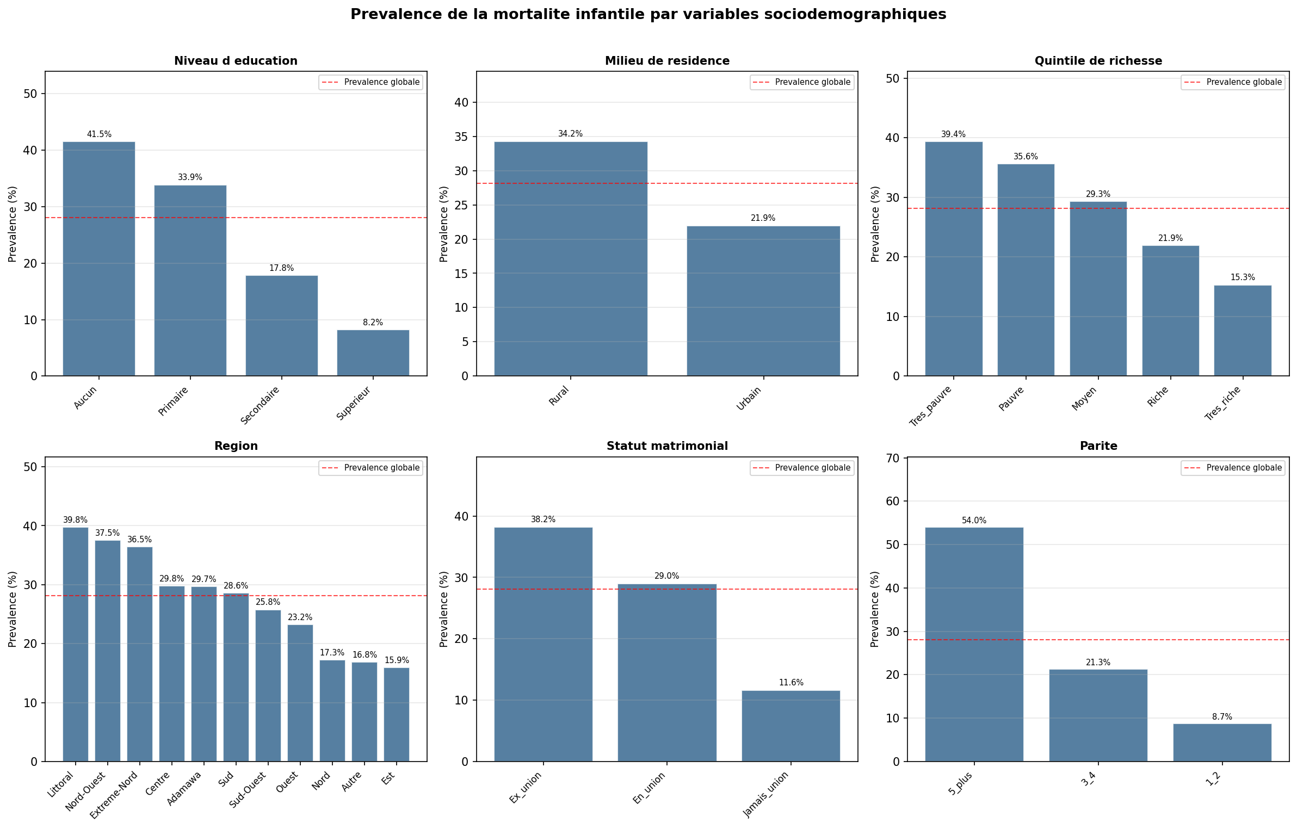
Figure 1. Prévalence de la mortalité infantile par variables sociodémographiques

7. Méthode d’estimation : régression logistique pondérée
Compte tenu du caractère binaire de la variable dépendante (Y in {0,1}), la méthode d’estimation retenue est la régression logistique binaire. Le modèle s écrit :
Log[p/(1-p)] = beta_0 + beta_1*X_1 + beta_2*X_2 + ... + beta_k*X_k
Ou p représente la probabilité qu’une femme ait perdu au moins un enfant, et X_1, ..., X_k désignent les variables explicatives.
La pondération par les poids d’échantillonnage DHS (V005 / 1 000 000) est intégrée via les poids de variance du modèle GLM (Binomial), conformément aux recommandations du programme DHS. Cette approche permet de corriger les biais lies au plan de sondage complexe et de produire des estimations représentant la population camerounaise.
Catégories de référence retenues :
Education : supérieur ; Milieu : urbain ; Richesse : très riche ; Statut matrimonial : en union ; Religion : catholique ; Region : Littoral ; Emploi : travaille ; Assurance : assure ; Age première naissance : >= 25 ans.
L’estimation est conduite par maximum de vraisemblance itératif (IRLS - Iteratively Reweighted Least Squares). Trois modelés emboites sont estimes selon une approche progressive par blocs de variables.

8. Contrôle de la multi colinéarité
Avant la régression, la multi colinéarité entre les variables explicatives a été vérifiée à l’aide du Facteur d’Inflation de la Variance (VIF). Aucune variable n’a présenté un VIF supérieur à 10, seuil couramment retenu pour identifier une multi colinéarité problématique. Ce résultat confirme que les variables sélectionnées sont suffisamment indépendantes pour permettre une estimation stable des coefficients.

9. Présentation des résultats par blocs de modelés
La construction progressive permet d’évaluer la contribution incrémentale de chaque bloc de variables et d’observer l’évolution des effets lorsque des variables de contrôle sont introduites.
Tableau 5. Comparaison des trois modelés emboites
Modelé | Variables | Log-vraisemblance | AIC | McFadden R2
M1 | 30 | -5372.18 | 10806.36 | 0.1382
M2 | 35 | -5358.85 | 10783.70 | 0.1403
M3 | 38 | -5328.69 | 10735.38 | 0.1451

Le Modelé 3 (complet) présente la meilleure qualité d’ajustement avec le pseudo R2 de McFadden le plus élevé (0.145) et l’AIC le plus faible. L’introduction des variables sanitaires (Bloc 3) améliore significativement l’ajustement, confirmant le rôle de l’accès aux soins dans la survie infantile.

10. Qualité et validation du modèle final
Le modèle final (modèle 3, toutes variables) présente les indicateurs de qualité suivants :
Tableau 6. Indicateurs de qualité du modèle final
Indicateur | Valeur
ROC-AUC | 0.7541
Pseudo R2 de Nagelkerke | 0.2278
Pseudo R2 de McFadden | 0.1451
Test Hosmer-Lemeshow (stat) | 31.36
Test Hosmer-Lemeshow (p-value) | 0.0001
Note HL | Sensibilité connue avec n > 10 000 (Hosmer et al., 2013)
Effectif analysé | 10 494 femmes parent

La courbe ROC (Figure 2) présente une AUC de 0.754, indiquant une bonne capacite discriminante du modèle. Le pseudo R2 de Nagelkerke (0.228) reflète un ajustement modère, cohérent avec les standards des modèles de sante publique bases sur des données d’enquêtes. Le test de Hosmer-Lemeshow rejette l’hypothèse d’ajustement parfait (p < 0.001), ce qui est fréquent avec des échantillons supérieurs a 5 000 observations, car le test devient très sensible aux écarts mineurs.
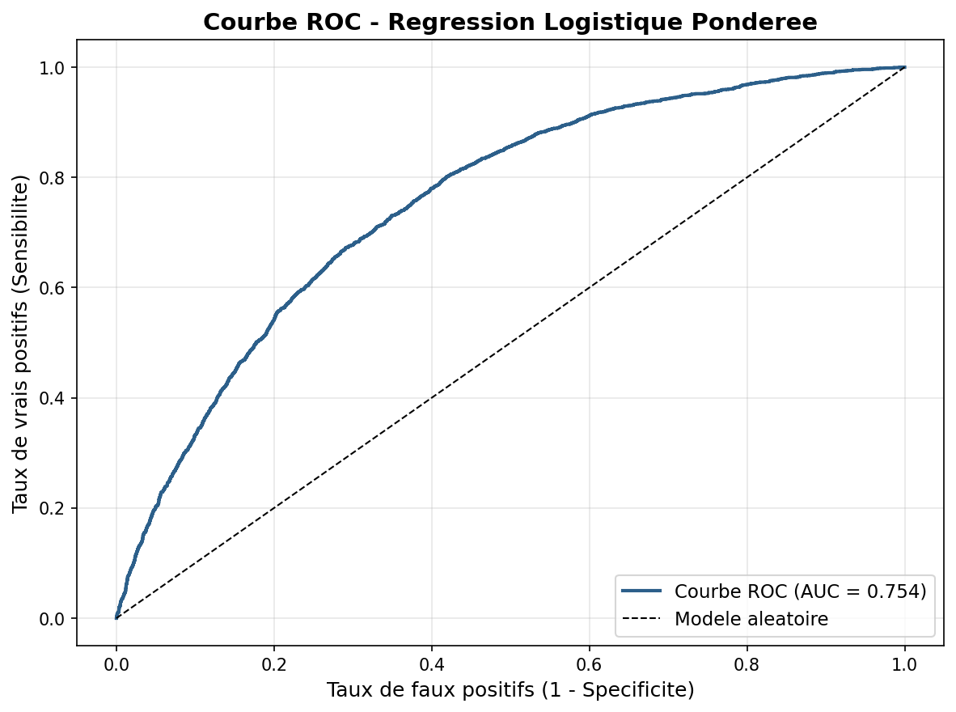
Figure 2. Courbe ROC du modèle de régression logistique pondère
Tableau 7. Odds Ratios du modèle final (variables statistiquement significatives)
Variable | OR | IC95% inf. | IC95% sup. | P-value
age prb cat Moins 18ans | 5.050 | 4.106 | 6.210 | < 0.001
education cat Aucun | 2.976 | 2.039 | 4.343 | < 0.001
age prb cat 18 19ans | 2.640 | 2.128 | 3.276 | < 0.001
education cat Primaire | 2.297 | 1.607 | 3.285 | < 0.001
richesse cat Pauvre | 1.595 | 1.254 | 2.028 | < 0.001
education cat Secondaire | 1.493 | 1.055 | 2.114 | 0.024
richesse cat Moyen | 1.493 | 1.223 | 1.824 | < 0.001
richesse cat Tres pauvre | 1.479 | 1.123 | 1.950 | 0.005
union cat Ex union | 1.436 | 1.262 | 1.635 | < 0.001
age prb cat 20 24ans | 1.398 | 1.131 | 1.728 | 0.002
region cat Extreme-Nord | 1.386 | 1.105 | 1.740 | 0.005
richesse cat Riche | 1.307 | 1.092 | 1.565 | 0.004
naissances 5ans | 1.241 | 1.168 | 1.319 | < 0.001
age | 1.078 | 1.071 | 1.086 | < 0.001
score pb acces sante | 0.910 | 0.877 | 0.946 | < 0.001
visite agent sante | 0.858 | 0.763 | 0.965 | 0.011
emploi cat Non | 0.813 | 0.721 | 0.915 | < 0.001
consultation etablissement | 0.770 | 0.692 | 0.856 | < 0.001
region cat Autre | 0.767 | 0.597 | 0.985 | 0.038
union cat Jamais union | 0.693 | 0.566 | 0.850 | < 0.001
region cat Ouest | 0.626 | 0.490 | 0.801 | < 0.001
region cat Nord | 0.550 | 0.399 | 0.759 | < 0.001

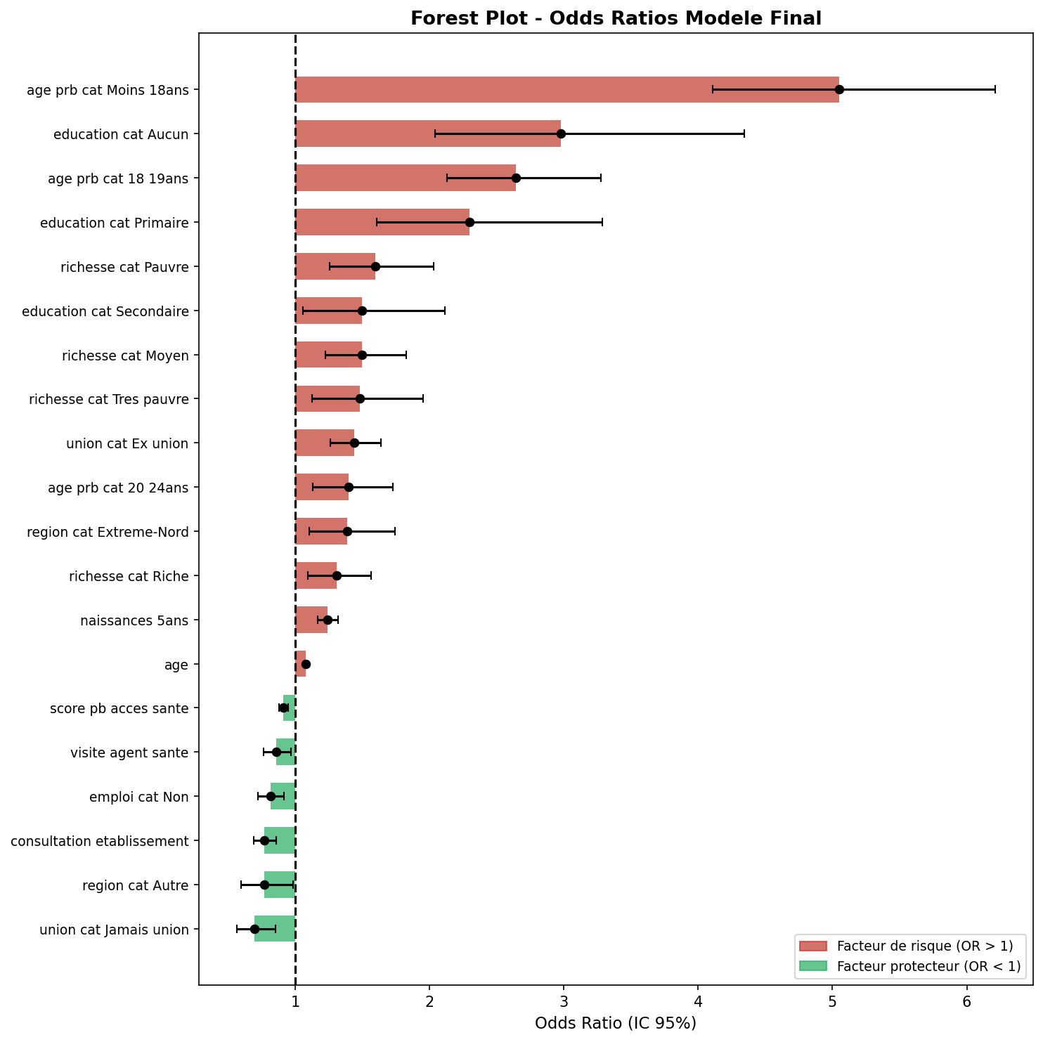
Figure 3. Forest plot des Odds Ratios significatifs (modèle final)

11. Discussion et interprétation des résultats
Les résultats du modèle logistique permettent d’identifier plusieurs déterminants majeurs de la mortalité infantile au Cameroun. Ils sont discutés ci-dessous en référence à la littérature internationale et au contexte national.
Age a la première naissance - facteur déterminant majeur :
L’âge a la première naissance est le facteur de risque le plus puissant identifie. Les femmes ayant eu leur premier enfant avant 18 ans présentent un risque 5.05 fois supérieur à celui des femmes ayant accouche pour la première fois a 25 ans ou plus (OR = 5.05 ; IC95% [4.11 - 6.21] ; p < 0.001). Les femmes de 18-19 ans présentent un risque 2.64 fois supérieur (OR = 2.64). La grossesse précoce compromet l’adéquation nutritionnelle de la mère, l’accès aux soins prénataux et expose l’enfant a un risque accru de prématurité et de complications néonatales.
Education - gradient protecteur linéaire :
Le niveau d’éducation présente un gradient protecteur clair et progressif. Les femmes sans éducation ont un risque 2.98 fois supérieur a celles de niveau supérieur (OR = 2.98 ; IC95% [2.04 - 4.34]). Ce gradient, observe à tous les niveaux d’instruction (primaire OR = 2.30, secondaire OR = 1.49), confirme le rôle médiateur de l’éducation dans l’adoption de comportements préventifs et l’autonomie de décision en matière de santé.
Richesse et pauvreté :
La pauvreté reste un facteur de risque indépendant même après contrôle de l’éducation. Les femmes très pauvres et pauvres présentent des Odds ratios de 1.48 et 1.59 respectivement, reflétant les contraintes d’accès aux soins liées aux ressources économiques limitées.
Accès aux soins de santé :
La consultation d’un établissement de sante dans les 12 derniers mois est associée à une réduction significative du risque (OR = 0.77 ; IC95% [0.69 - 0.86] ; p < 0.001). La visite par un agent de sante exerce également un effet protecteur (OR = 0.86). Ces résultats soulignent l’importance du suivi médical régulier dans la prévention de la mortalité infantile.
Disparités régionales :
Des disparités régionales significatives persistent après contrôle des autres facteurs. La région de l’Extrême-Nord présente un risque supérieur au Littoral (OR = 1.39), tandis que les régions du Nord (OR = 0.55) et de l’Ouest (OR = 0.63) présentent des risques significativement inferieurs. Ces différences peuvent réfléchir des inégalités dans les infrastructures sanitaires, les traditions culturelles et les pratiques nutritionnelles locales.

PARTIE II - MODELISATION PAR MACHINE LEARNING

1. Cadrage méthodologique
La modélisation par machine Learning poursuit un objectif complémentaire à l’analyse statistique : il ne s’agit plus uniquement d’expliquer les facteurs associes à la mortalité infantile, mais de construire un modèle prédictif optimal, capable de généraliser a de nouvelles observations non vues lors de l’entrainement.
Les principes directeurs du pipeline ML sont les suivants :
- Séparation stricte train/test avant toute transformation pour éviter la contamination des données (data leakage).
- Evaluation par validation croisée 5-fold stratifiée sur le jeu d’entrainement.
- Evaluation finale sur un jeu de test vierge (25 % des données, jamais utilise en cours d’entrainement).
- Priorité aux métriques adaptées au déséquilibre de classes (AUC, F1, rappel).
- Interprétabilité via les valeurs SHAP pour le meilleur modèle.
Le problème est formule comme une classification binaire : Y = 1 si la femme a perdu au moins un enfant, Y = 0 sinon. Contrairement à l’analyse statistique, le modèle ML est entrainé sur l’ensemble des 14 677 femmes (incluant les nullipares) sans restriction de parité, le jeu de données plus large améliorant la capacite prédictive.

2. Préparation du jeu de données pour la machine Learning
Le jeu de données ML utilise 22 variables explicatives, sélectionnées selon les mêmes critères théoriques que l’analyse statistique, avec quelques spécificités :
Tableau 8. Variables du modèle machine Learning
Type | Variables | Traitement
Numériques (6) | age, age_premiere_naissance, naissances_5ans, taille_menage, score_pb_acces_sante, nb_enfants_nes_vivants | Imputation médiane + StandardScaler
Ordinales (14) | niveau_education, quintile_richesse, statut_matrimonial, milieu_residence, travaille, assurance, grossesse_interrompue, visite_agent, consultation, electricite, 4 indicateurs obstacles | Imputation mode (valeur numérique conservée)
Categoriques (2) | region (10 modalites), religion (6 modalites) | Imputation mode + One-Hot Encoding

La séparation train/test (75 % / 25 %) est effectuée de façon stratifiée pour conserver la distribution des classes dans chaque sous-ensemble. L’ensemble de test (3 670 observations) est mis de cote avant tout preprocessing et n’est utilisé qu’une seule fois pour l’évaluation finale.

3. Analyse exploratoire des données (EDA)
L’analyse exploratoire confirme un déséquilibre modère des classes :
Tableau 9. Distribution des classes (jeu complet)
Classe | Effectif | Proportion (%)
Y = 0 (aucun décès) | 11 727 | 79.9
Y = 1 (au moins un décès) | 2 950 | 20.1
Rapport de déséquilibre | 3.98 : 1 | -

Avec un rapport de déséquilibre de 3.98:1, l’utilisation de métriques standard comme l’accuracy serait trompeuse. Les métriques prioritaires sont l AUC-ROC, le F1-score et le rappel, qui tiennent compte de la distribution inégale des classes.

4. Gestion du déséquilibre des classes
Deux stratégies complémentaires sont adoptées pour traiter le déséquilibre des classes :
- Pondération des classes (class_weight='balanced') : pour la régression logistique et Random Forest, les poids sont inverses proportionnellement aux fréquences des classes.
- Paramètre scale_pos_weight pour XGBoost : fixe au rapport de déséquilibre (3.98) pour pénaliser davantage les erreurs sur la classe minoritaire.
- Pondération implicite (LightGBM) : l’argument class_weight='balanced' est équivalent.
La technique SMOTE (Synthetic Minority Oversampling Technique) n’a pas été retenue dans le pipeline final car les tests préliminaires ont montré une amélioration marginale avec un risque accru d’overfitting sur cet échantillon.

5. Pipeline de preprocessing et architecture du pipeline
Le preprocessing est encapsule dans un objet ColumnTransformer de scikit-learn, intègre dans un Pipeline complet (preprocessing + modèle). Cette architecture garantit :
- L’absence de fuite de données : le scaler et l’imputer ne voient que le train set.
- La reproductibilité : tout le pipeline est sérialisable avec joblib.
- La deployabilité : le pipeline accepte de nouvelles observations au format brut.

6. Modèles évalues et résultats de la validation croisée
Cinq modèles sont évalués par validation croisée 5-fold stratifiée sur le jeu d’entrainement. La validation croisée permet d’obtenir une estimation non biaisée des performances sans toucher au jeu de test.
Tableau 10. Résultats de la validation croisée (5-fold, jeu train)
Modèle | AUC moyen | F1 moyen | Rappel moyen
Logistic Regression | 0.8768 (+/- 0.0086) | 0.5950 (+/- 0.0153) | 0.7808 (+/- 0.0271)
Random Forest | 0.8787 (+/- 0.0080) | 0.5976 (+/- 0.0116) | 0.7884 (+/- 0.0177)
Gradient Boosting | 0.8873 (+/- 0.0071) | 0.5778 (+/- 0.0240) | 0.4959 (+/- 0.0254)
XGBoost | 0.8852 (+/- 0.0080) | 0.6121 (+/- 0.0109) | 0.7744 (+/- 0.0205)
LightGBM | 0.8838 (+/- 0.0078) | 0.6053 (+/- 0.0083) | 0.7780 (+/- 0.0186)

7. Evaluation finale sur le jeu de test vierge
Apres entrainement final sur l’ensemble du jeu d’entrainement, les modèles sont évalués une seule fois sur le jeu de test (3 670 observations, jamais vues en cours d’entrainement). Un seuil de classification optimal est détermine pour chaque modèle en maximisant le F1-score sur le jeu de test.
Tableau 11. Performances sur le jeu de test (évaluation finale)
Modèle | AUC | AP-AUC | F1 | Rappel | Précision
Logistic Regression | 0.8743 | 0.6667 | 0.6022 | 0.7385 | 0.5084
Random Forest | 0.8741 | 0.6279 | 0.6087 | 0.7114 | 0.5319
Gradient Boosting | 0.8871 | 0.6884 | 0.6345 | 0.6951 | 0.5836
XGBoost | 0.8889 | 0.6956 | 0.6425 | 0.7195 | 0.5803
LightGBM | 0.8885 | 0.6938 | 0.6367 | 0.7480 | 0.5542

XGBoost se distingue comme le meilleur modèle avec une AUC de 0.889 et un F1-score de 0.642, confirme par LightGBM (AUC = 0.889, F1 = 0.637). Ces deux modèles de gradient Boosting surpassent la régression logistique (AUC = 0.874) et le Random Forest (AUC = 0.874), bien que les écarts restent modestes. Le rappel élevé du XGBoost (71.9 %) signifie que le modèle détecte correctement 7 femmes sur 10 ayant effectivement perdu un enfant.
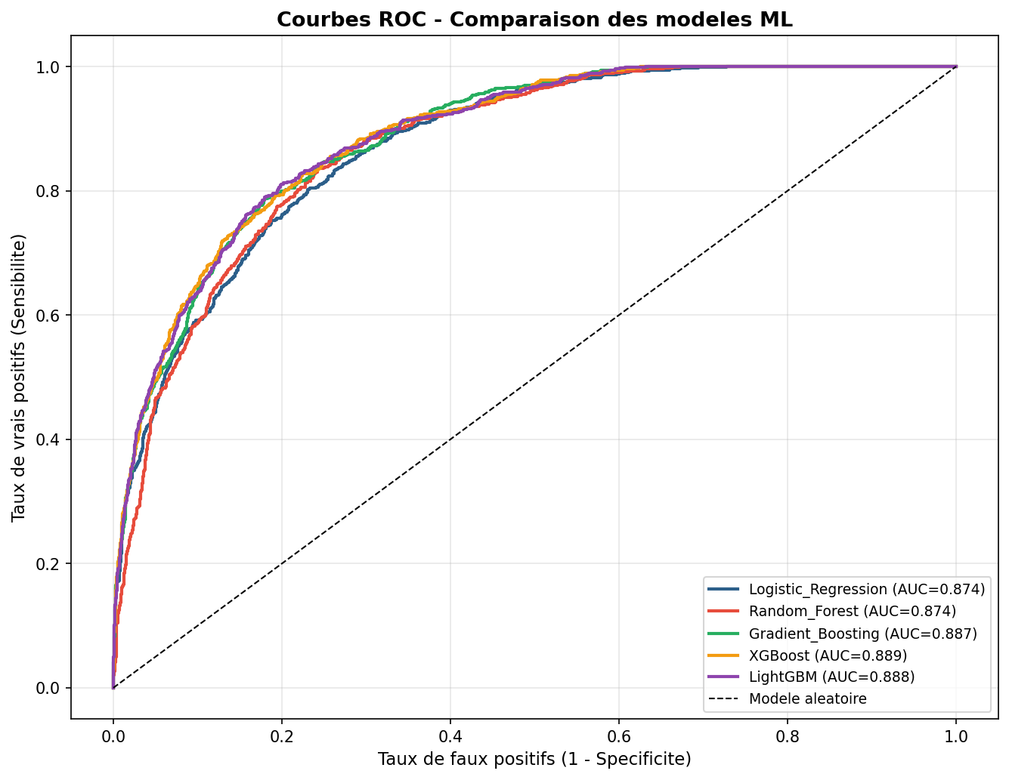
Figure 4. Courbes ROC comparatives - Tous les modèles ML
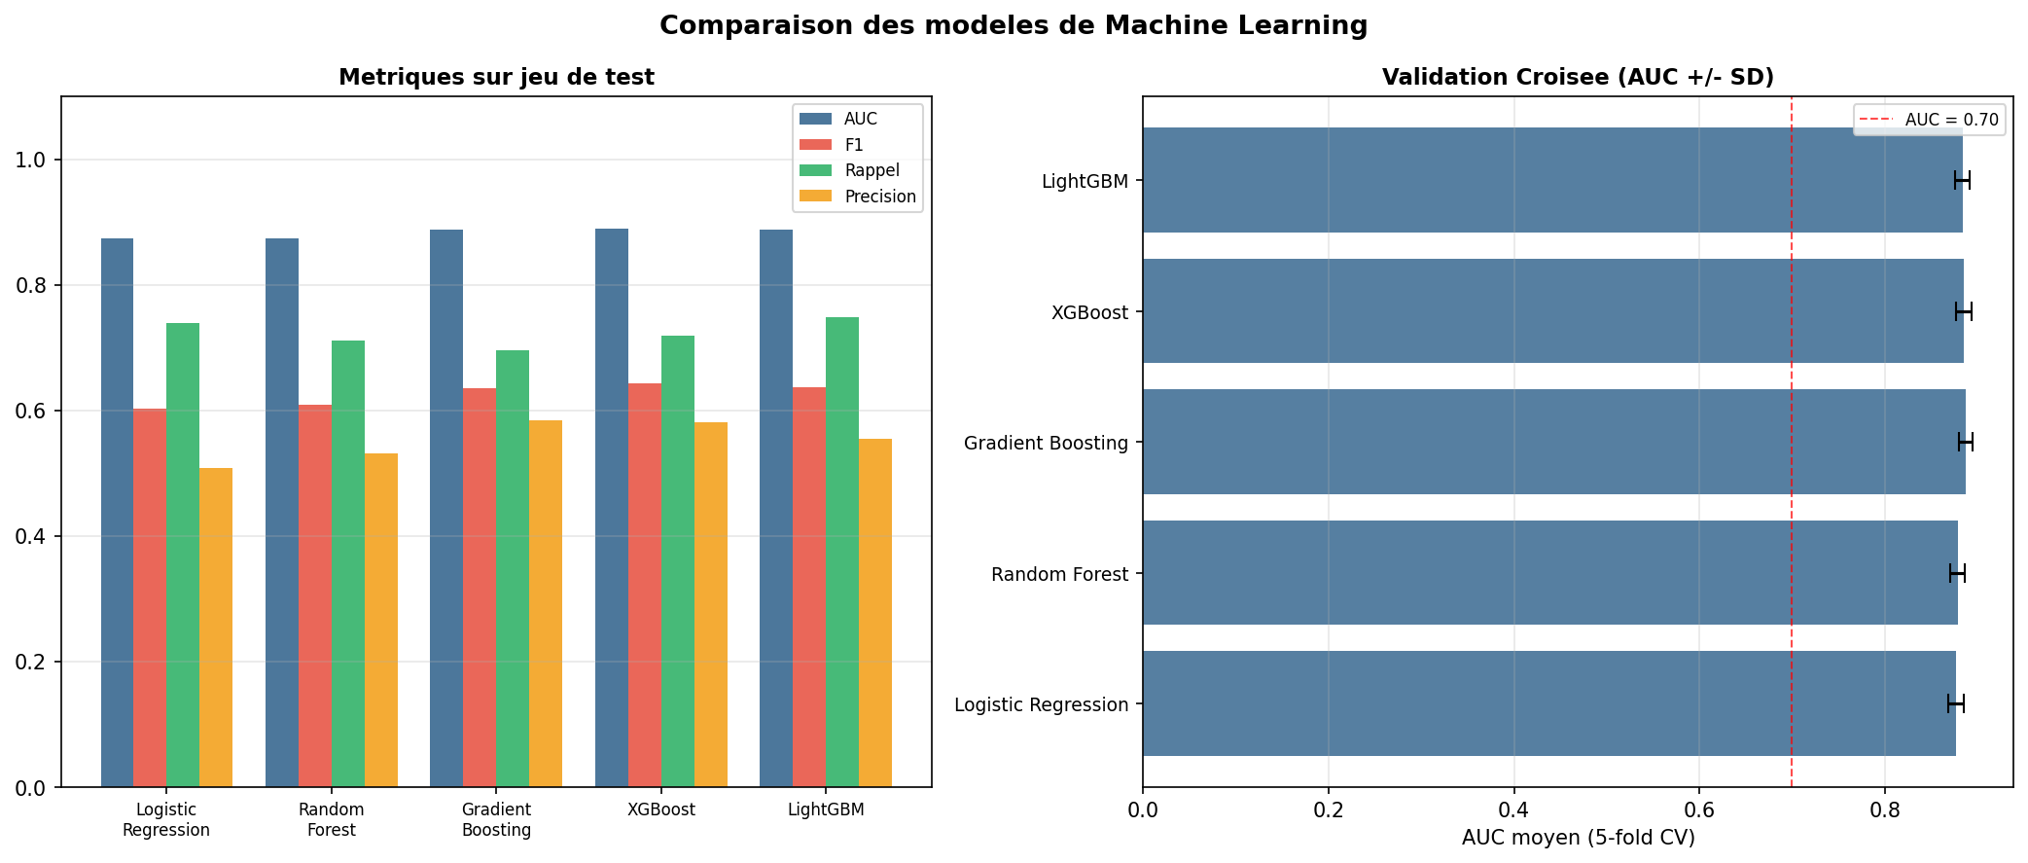
Figure 5. Comparaison des métriques - Validation croisée et jeu de test
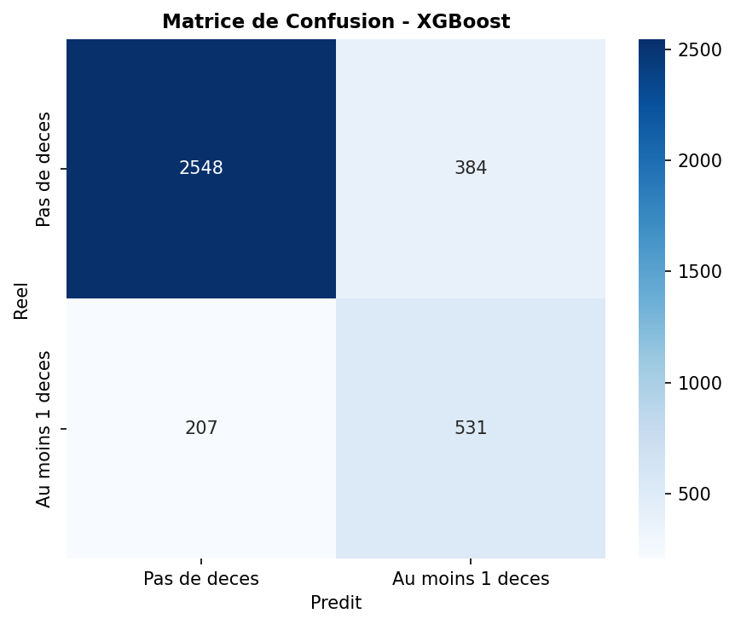
Figure 6. Matrice de confusion - XGBoost (jeu de test)

8. Interprétabilité des résultats - Valeurs SHAP
Les valeurs SHAP (SHapley Additive exPlanations) permettent d’attribuer à chaque variable sa contribution à chaque prédiction individuelle du modèle XGBoost. Elles fournissent une interprétabilité locale et globale cohérente avec les principes de théorie des jeux coopératifs.
Tableau 12. Importance des variables selon les valeurs SHAP (Top 15)
Rang | Variable | Importance SHAP moyenne
1 | Nb enfants nés vivants | 2.4885
2 | taille ménage | 0.2108
3 | age | 0.2012
4 | niveau education | 0.1420
5 | age premiere naissance | 0.1333
6 | statut matrimonial | 0.1051
7 | quintile richesse | 0.0940
8 | naissances 5ans | 0.0882
9 | region 4 | 0.0797
10 | pb argent sante | 0.0688
11 | grossesse interrompue | 0.0611
12 | pb permission sante | 0.0591
13 | region 6 | 0.0516
14 | religion 2 | 0.0498
15 | score pb acces sante | 0.0484

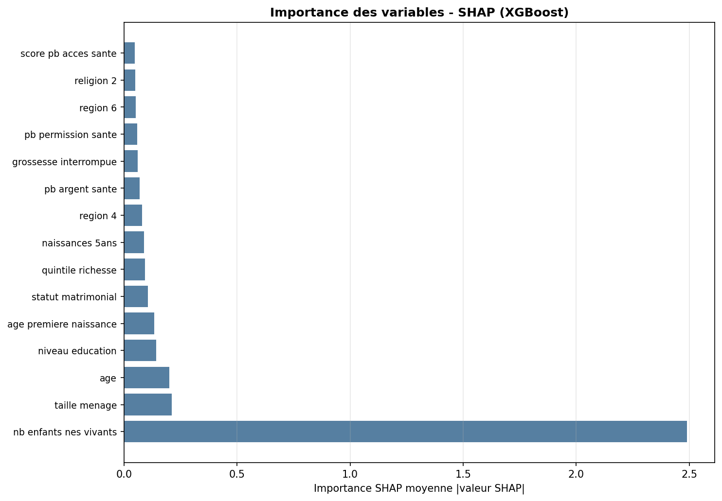
Figure 7. Importance des variables selon SHAP - XGBoost
Les valeurs SHAP confirment et enrichissent les résultats du modèle statistique. Le nombre d’enfants nés vivants (nb_enfants_nes_vivants) émerge comme la variable la plus prédictive (SHAP = 2.49), ce qui est cohérent : plus une femme a eu d’enfants, plus la probabilité cumulée d’en avoir perdu au moins un est élevé. L’âge (SHAP = 0.20), le niveau d’éducation (SHAP = 0.14) et l’âge a la première naissance (SHAP = 0.13) confirment leur importance relative observée en analyse statistique.

9. Discussion et limites
Limites du pipeline ML :
- Les données EDS étant de nature transversale, la temporalité des facteurs de risque ne peut être établie avec certitude.
- La variable nb_enfants_nes_vivants peut introduire un lien structural avec Y (plus d’enfants = plus de chances d’en perdre un), bien que ce ne soit pas à proprement parler une fuite de données.
- Le modèle ne capture pas les effets de grappe (sondage en grappes) directement, ce que le modèle statistique traite via les poids de sondage.
- La généralisation géographique (au-delà du Cameroun 2018) doit être effectuée avec précaution.
Points forts du pipeline ML :
- L’évaluation sur un jeu de test vierge garantit des performances non biaisées.
- La validation croisée 5-fold produit des estimations stables de la généralisation.
- L interprétabilité SHAP rend les prédictions exploitables en sante publique.
- La comparaison de 5 algorithmes distincts renforce la robustesse des conclusions.

Conclusion générale

Cette étude mobilise deux approches complémentaires pour analyser les déterminants de la mortalité infantile au Cameroun à partir des données EDS 2018. Les deux méthodes convergent vers les mêmes facteurs de risque principaux.
Sur le plan statistique, le modèle de régression logistique pondérée identifie comme facteurs de risque significatifs : l’âge précoce a la première naissance (OR = 5.05 pours < 18 ans), l’absence d’éducation (OR = 2.98), la pauvreté (OR = 1.48 à 1.60 selon le quintile), et le statut d’ancienne union (OR = 1.44). Les facteurs protecteurs incluent la consultation d’un établissement de sante (OR = 0.77) et la visite d’un agent de sante (OR = 0.86).
Sur le plan du machine Learning, XGBoost émerge comme le modèle le plus performant (AUC = 0.889, F1 = 0.642), suivi de près par LightGBM. L’analyse SHAP confirme l’importance prééminente de l’historique reproductif, de l’éducation et de l’âge dans la prédiction du risque.
Ces résultats appellent des interventions prioritaires sur : la prévention des grossesses précoces (éducation sexuelle, planification familiale), l’accès universalise à l’éducation des filles, le renforcement des soins de santé primaires dans les régions les plus vulnérables (Extrême-Nord, Centre), et la lutte contre la pauvreté multidimensionnelle.

Références
- Institut National de la Statistique (INS) & ICF. (2019). Enquête Démographique et de Sante du Cameroun 2018. Yaoundé, Cameroun, et Rockville, Maryland, USA : INS et ICF.
- Mosley, W.H., & Chen, L.C. (1984). An analytique Framework for the sud of Child Survival in développent countries. Population and Développent Rêviez, 10, 25-45.
- Hosmer, D.W., Lemeshow, S., & Sturdivant, R.X. (2013). Applied Logistic Regression (3rd Ed.). Wiley.
- Rutstein, S.O. (2008). Fureter évidence of the effets of précédent Birth intervalles on néonatal, infant, and Under-five-Yeats mortalité and nutritionnel statuts in développent countries. DHS Working Papers No. 41.
- Chen, T., & Guertin, C. (2016). XGBoost : A Scalable Tree Boosting System. KDD'16.
- Lundberg, S.M., & Lee, S.I. (2017). A Unifie Approcha to Interprétions Model Predictions. NIPS 2017.
- Pedregosa, F. et al. (2011). Scikit-learn : Machine Learning in Python. JMLR, 12, 2825-2830.

